ТЕХНОЛОГИЧЕСКАЯ КАРТА УРОКА ПО ОКРУЖАЮЩЕМУ МИРУ

1. ИНФОРМАЦИЯ О РАЗРАБОТЧИКЕ СЦЕНАРНОГО ПЛАНА
ФИО разработчика | Санаева Светлана Николаевна
Место работы | МБОУ СОШ №7, город Георгиевск, Ставропольский край
2. ОБЩАЯ ИНФОРМАЦИЯ ПО УРОКУ (заполняется согласно информации, полученной в контенте Библиотеки Минпросвещения)

Предмет (укажите название предмета): | Окружающий мир
Класс (укажите класс, к которому относится урок): | 4
Номер урока | 91
Тема урока | Природные зоны России. Зона арктических пустынь. Человек и природа. Природные зоны России: общее представление об основных природных зонах России: климат, растительный и животный мир, особенности труда и быта людей, охрана природы. Связи в природной зоне.
Уровень изучения | Базовый
Тип урока: | Урок освоения новых знаний и умений
Планируемые результаты (предметные умения, личностные результаты, функциональная грамотность из УТК) | Проверяемые элементы содержания  Природные зоны России. Причины смены природных зон. Экологические связи в природных зонах.  Предметные умения  Распознавать изученные объекты и явления живой и неживой природы по их описанию, рисункам и фотографиям, различать их в окружающем мире.  Описывать на основе предложенного плана изученные объекты, выделяя их существенные признаки, в том числе государственную символику России и своего.  Личностные результаты  Ценности научного познания. Первоначальные представления о научной картине мира. Познавательные интересы, активность, инициативность, любознательность и самостоятельность в познании.  Экологическое. Бережное отношение к природе; неприятие действий, приносящих ей вред.  Функциональная грамотность  Отвечать на вопросы, которые требуют принятия во внимание различных факторов или связанных между собой понятий/концепций.  Анализировать информацию, содержащуюся в графиках, таблицах, текстах и других источниках.  Объяснять природные явления, используя научные концепции или принципы.
Ключевые слова | Природная зона, арктическая пустыня, климат, растительный и животный мир
Базовые понятия, единые для школьного образования | Природа, экология

3. СОДЕРЖАНИЕ ЭТАПОВ УРОКА
№ | Этап | Время | Деятельность учителя | Деятельность учащихся | Скрин используемого материала
1 | Вхождение в тему урока и создание условий для осознанного восприятия нового материала | 8 | Предлагает ученикам прослушать мелодию звонка урока.  После проводит беседу:  - Какие звуки ты слышишь?  - С чем ассоциируются у тебя эти звуки?  - Звонок говорит нам о теме урока, как ты думаешь, о каком разделе предмета «Окружающий мир» пойдёт речь?  Предлагает послушать диалог профессора и четвероклассников и ответить на вопросы:  - Что тебя удивило в информации, которую озвучил профессор?  - Какие вопросы ты хотел бы задать профессору?  Предлагает ученикам, используя имеющиеся знания и опыт, заполнить колонку «ДО»: поставить знак «+» (плюс), если они согласны с утверждением, или знак «–» (минус), если не согласны с утверждением. | Слушают мелодию звонка, диалог профессора, отвечают на поставленные вопросы и заполняют таблицу. | 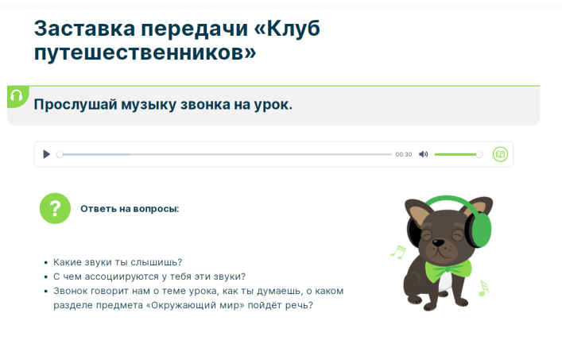  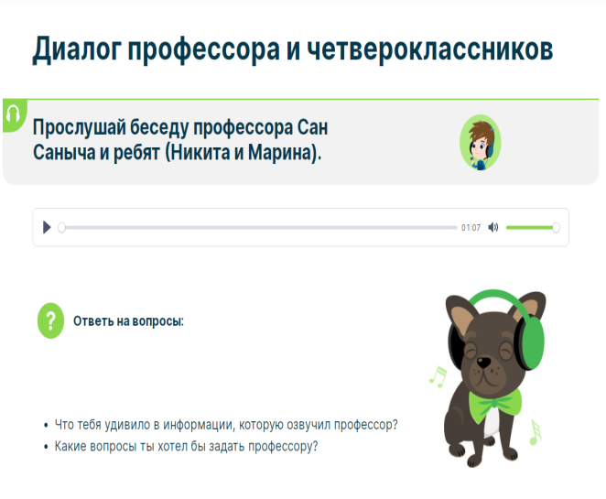  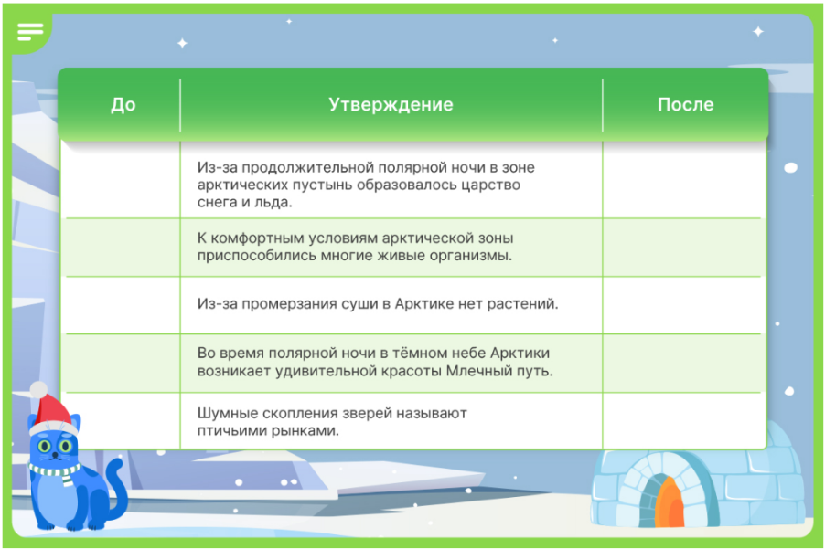
2 | Освоение нового материала | 17 | Предлагает ученикам посмотреть видеоролик. Обращает их внимание на то, что в нём содержится информация по утверждениям таблицы «ДО и ПОСЛЕ», об особенностях приспособления живых организмов к суровым условиям арктической зоны, а также об экологических изменениях.  Предлагает ученикам повторно заполнить таблицу в колонке «ПОСЛЕ», ориентируясь на знания, полученные на уроке.  Сравнить результаты заполнения таблицы. | Учащиеся смотрят видеоролик. Повторно заполняют таблицу, ставят знак «+» (плюс), если согласны с утверждением, или знак «−» (минус), если не согласны с утверждением. | 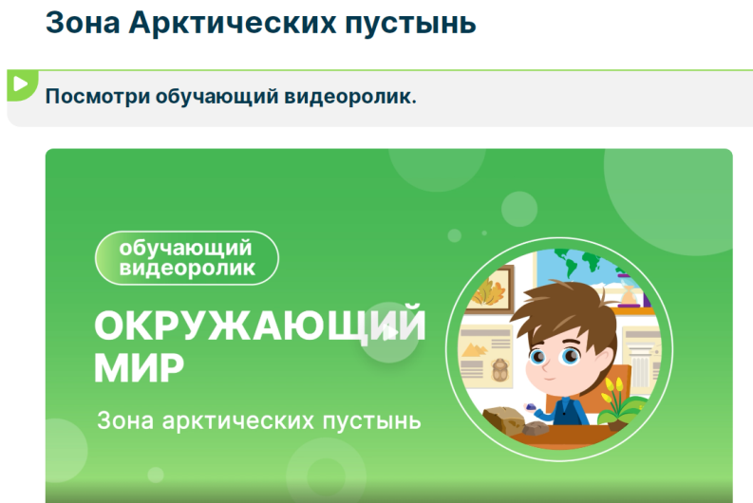  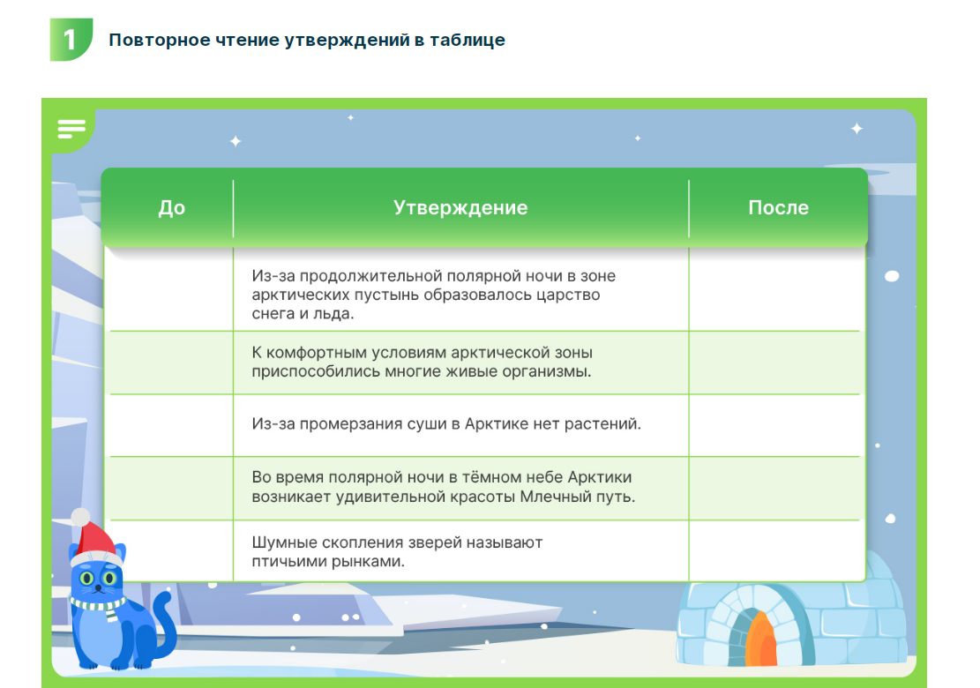
3 | Применение изученного материала | 15 | Предлагает  ученикам выполнить тестовые задания. Работу можно организовать в парах или индивидуально. Обсудить результаты. | Выполняют тестовые задания, сверяют ответы в ЦОС, оценивают свой результат. | 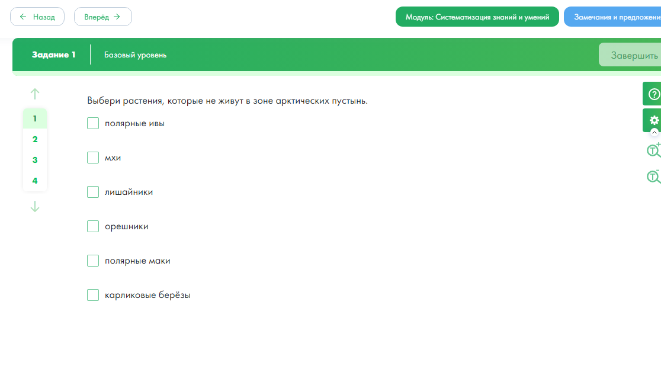
4 | Подведение итогов, домашнее задание | 5 | Предлагает ученикам оценить свою работу на уроке.  Просит учеников выполнить дома тестовые задания. | Оценивают свою работу на уроке. | 